Уважаемые коллеги! Для повышения показателя «Цифровой зрелости», органов государственной власти и подведомственных учреждений необходимо 15.09.2024 предоставить информацию о наличие подключения к системам ГИС ТОР СЭД и ЕСЭДД.

В случае отсутствия подключения хотя бы к одной из этих систем нужно зарегистрировать вашу организацию в системе ГИС ТОР СЭД и отправить тестовое письмо в СПб ГКУ "ЦБ Администрации Невского района СПб", телефон ответственного сотрудника 89818553259.

Для подключения к ГИС ТОР СЭД необходимо заполнить заявку, шаблон которой можно скачать по адресу: https://reg-torsed.voskhod.ru/, и направить на адрес электронной почты: [omsu_support@voskhod.ru](mailto:omsu_support@voskhod.ru).

Для регистрации в системе ГИС ТОР СЭД скачайте два шаблона по ссылкам:

<https://reg-torsed.voskhod.ru/files/users_registration_template.xlsx>

<https://reg-torsed.voskhod.ru/files/org_registration_template.xlsx>

В шаблоне для регистрации организаций необходимо заполнить реквизиты вашего учреждения. В шаблоне для регистрации пользователей нужно ввести данные руководителя организации и выбранного вами сотрудника на роль администратора системы.

Заполненные шаблоны нужно оправить по электронной почте [omsu_support@voskhod.ru](mailto:omsu_support@voskhod.ru). Через некоторое время вам придёт письмо с логином и паролем от личного кабинета ГИС ТОР СЭД. С их помощь нужно зайти в личный кабинет по ссылке [https://torsed.voskhod.ru/app/#](https://torsed.voskhod.ru/app/)! и отправить тестовое письмо в ЦБ Невского района.

Для отправки тестового письма необходимо перейти в раздел «Документы» и создать документ:

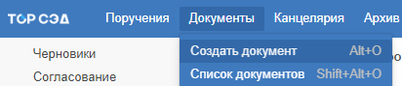

Далее выбрать вид документа «Письмо [Исходящее]»:

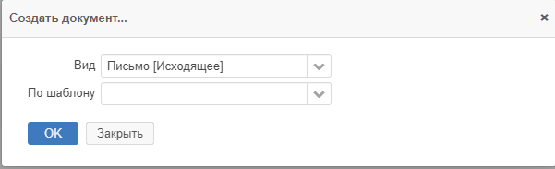

В «Теме документа» и «Кратком содержании» написать «Тестовое письмо»:

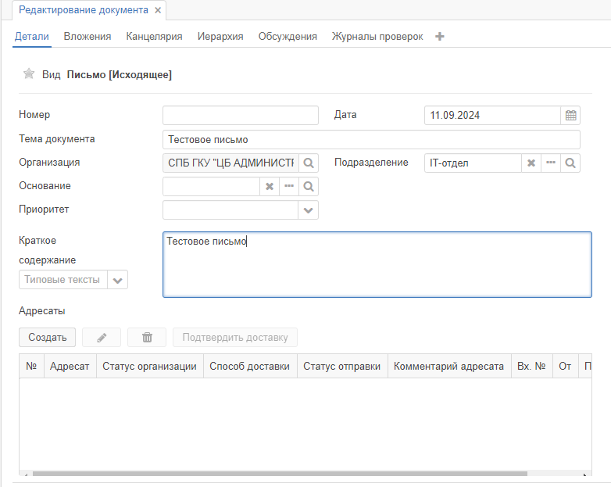

Затем создать адресата:

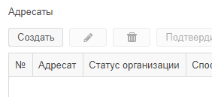

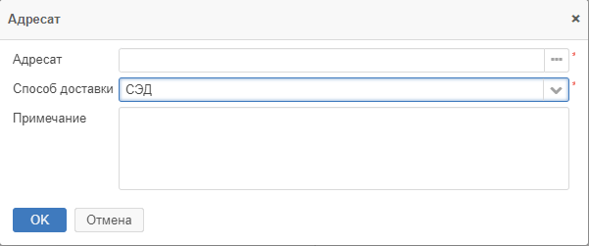

При выборе адресата следует использовать «Расширенный режим»:

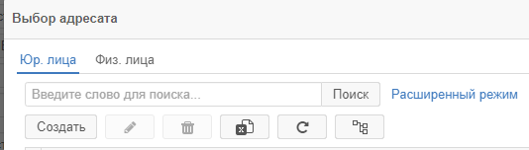

Для удобного поиска нужно добавить фильтр по субъекту РФ и наименованию:

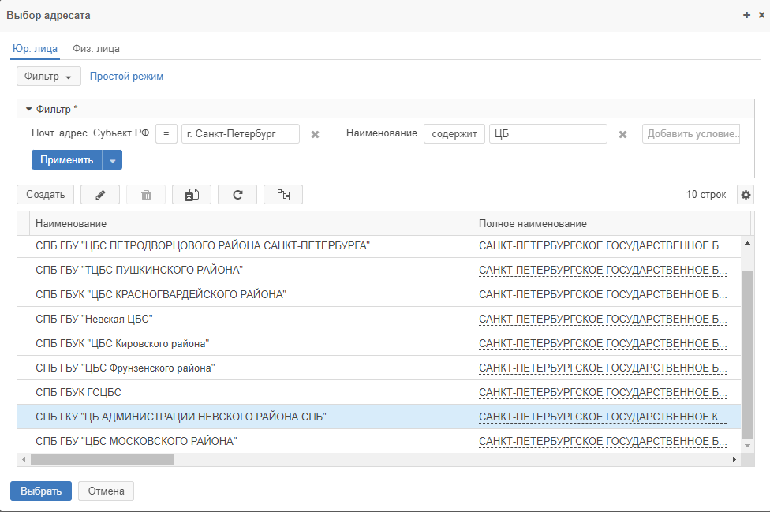

После нужно нажать «Зарегистрировать» и «Получить номер исходящего»:

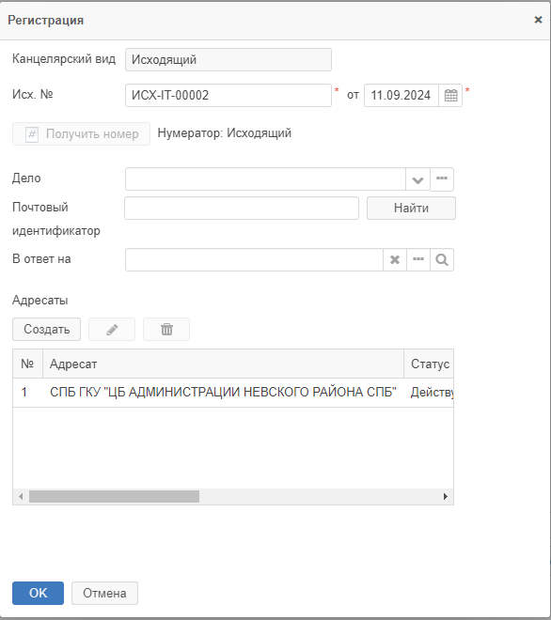

Далее нажмите «Отправить в СЭД», после чего должно появится сообщение об успешной отправке:

